《电容器 电容》教学设计

学科：高中物理 教材：高中物理新课标教材·选修3-1（修订）
教师：周莉英 单位：江苏省常州高级中学
教学目标：
知识与技能目标：
1、知道什么是电容器及其充放电的本质；
2、理解电容器电容的概念及定义式，并会应用定义式进行简单的计算．
3、知道平行板电容器电容的决定式．
过程与方法目标：
通过学生对实验的观察、操作和研究，培养学生的科学探究能力和抽象思维能力；
情感目标：
注意培养学生对科学的探究精神
教学重点：电容器充、放电的本质、电容的定义式和平行板电容器电容的决定式
教学难点：电容的定义及其物理意义
教学方法：利用实验演示、多媒体等，采用学生合作、探究发现为主，教师启发、引导、帮助为辅的教学方式。
教学资源：启辉器若干、平行板电容器，静电计，各种电容器（包括“25V 4700μF”电容一只和一个可用来拆开的纸制电容器）．学生电源一个，导线若干，起电机等实验器材和多媒体及网络资源辅助教学。
教学流程图：

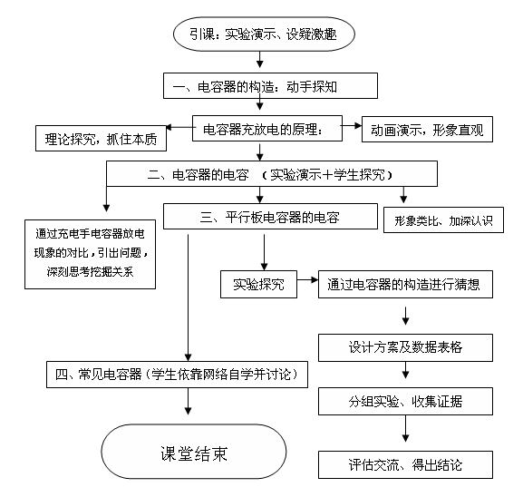

教学过程
教学环节 |  | 教师活动 |  | 学生活动 | 设计意图
引入  新课： |  | 实验演示：1、照相机闪光灯的放电  2、电解电容器充电后的放电  引出课题： |  | 学生反响热烈、  急于了解真相 | 启疑、激趣
电容器的构造 |  | 让学生拆解收集的日光灯启辉器中的纸质电容器，探知其内部结构 |  | 动手操作，合作探讨 | 训练动手能力、亲身体会感受
电容器的充放电的原理 |  | 一、由教师介绍电源的作用  其次自习导体导电的原理，引导学生通过理论探究挖掘充放电的微观本质  二、演示FLASH动画 |  | 温故知新，合作探讨、  深入分析 | 训练学生思维  的逻辑性  加强感性认识
电容器的电容 |  | 一、实验演示：不同的电容器充电后观察放电现象（声音、火花的强弱） |  | 透过现象看本质 | 引导学生得出不同的电容器容纳电荷的本领不一样的事实。
 |  | 二、用直流高压电源给电容器充电，然后进行火花放电实验。用数字电表测量电容器两极的电势差，引导学生观察放电火花的强弱。通过改变电容两极的电势差和更换不同规格的电容器进行对比性实验，定性地验证电量Q与电势差U成正比，且比值是一个恒量C＝Q/U。  实验1：电量与电势差的关系  依次用100V、200V、300V的直流高压对同一电容器进行充电和电火花放电，观察放电现象（声音、火花的强弱）  实验二：不同容量电容的对比性实验  选用300V直流高压先后给10μF、22μF和33μF耐压400V的电容器充电。 |  | 学生记录下每次使用电容器的电容数值，观察每次放电火花的强弱，在此基础上进行理性的思考。发现电容器容纳电荷的本领与$C=\frac{Q}{U}$之间的一一对应关系。 | 通过以上两组实验，学生就能够对电容器的电容概念，由感性认识达到理性认识。
 |  | 三、多媒体演示：采用生动的Flash动画体现水桶的容积表征了容纳水的本领最后形成总结，指出电容的物理意义、定义式、单位等要点。 |  |  | 在类比的基础上，同化新概念、进行有意义学习
平行板电容器的电容 | - 合理猜想实验探究  明确电容器的电容与Q和U无关后，讨论平行板电容器的电容与哪此因素有关时，先让学生展开合理的猜想，引导学生注意平行板的两极板间距离、两极板的正对面积、极板间的介质材料与电容的大小之间可能存在关系。  二、实验定性验证  首先，在大屏幕上介绍实验装置，落实以下几点：装置的连接，静电计的作用（张角的大小表示两极板间的电势差），电容器两极板带电后，其带电量是几乎不变的。并指出，如果张角变大，则表示电势差增大，C变小；反之，如果张角变小，则表示电势差减小，C增大  三、最后说明经过大量精确的定量实验，我们得到了平行板电容器的电容公式C=$\frac{εS}{4π\text{kd}}$ |  | 1、猜想电容的决定因素  设计实验方案和数据记录表格  2、开始实验，引导学生仔细观察，并根据观察到的现象分析对电容C的影响  3、评估交流得出结论：增大距离，张角增大，U增大，C变小；减小正对面积，U减小，C变大；插入介质，U变小，C变大的定性关系。 |  |  | 培养学生进行“自主、协作、探究”的学习能力，鼓励学生乐于探索、勤于动手，从而把物理教学真正朝向素质教育的方向迈进。
常见电容器 | 引导学生访问教学网站,通过网络自学，了解有关电容器的分类，常见电容器以及有关击穿电压、额定电压的概念 |  | 上网查阅资料、自学拓展 |  |  | 培养在互联网上获取有效信息的能力。
课堂小结 |  |  | 学生归纳本节课的主要知识和实验的方法
课后反思：
一、教学设计思想：本课题教学的设计主要基于下面两个方面的思想和理念：
- 以“建构主义“的学习理论为依托
建构主义的学习理论的基本观点认为，学习并不是简单的信息的输入、存储和提取，而是新旧经验之间的双向的相互作用的过程，是在一定的情境即社会文化背景下，利用必要的学习资料和学习手段，借助其他人(包括教师和学习伙伴)的帮助，即通过人际间的协作活动而实现的意义建构(获取知识)的过程。建构主义学习理论认为“情境”、“协作”、“会话”和“意义建构。”是学习环境中的四大要素。建构主义提倡在老师指导下的，以学习者为中心的学习，也就是说，既强调学习者的认知主体作用，又不忽视教师的指导作用，教师是意义建构的帮助者、促进者，而不是知识的传授者与灌输者。学生是信息加工的主休，是意义的主动建构者，而不是外部刺激的被动接受者和被灌输的对象。
- 根据学科特点，体现探究教学的思想：
探究教学作为新课改积极倡导的教学形式，是一种积极的学习过程，其特点在于学生在老师有目的的、有计划的引导下，可以积极参与课堂活动，充分发挥主观能动性，在激发学生兴趣、培养学生创造力等方面均有优势。在侧重点上，探究式教学与注入式教学亦有不同，探究式教学注重科学知识的产生过程，而注入式教学注重的却是大量地灌输权威性事实。本课题的教学强调以问题为核心驱动学习，体现“双主”教学思想，发挥学生学习的主体作用及教师的主导作用，培养学生进行“自主、协作、探究”的学习能力，鼓励学生乐于探索、勤于动手，从而把物理教学真正朝向素质教育的方向迈进。
二、主要的教学环节：
  - 关于电容器，很多同学都听说过，但在平时的生活中很少有人真正接触过，因此本堂课一开始，便通过小组活动的形式，让学生“解剖”日光灯管的启辉器，了解电容器的基本构造，使学生得到感观上的刺激，激起学习的兴趣，想要了解电容器的主要特点和作用。
2、 电容器充、放电过程是电容容纳电荷特性的反映，做好本实验，对于学生的认知将有很大的帮助。本环节，先由学生进行理论上的探究，再结合实验，再结合动画分析讲解，使学生能深刻理解充、放电过程的实质。
3、电容器的电容概念的提出和理解，是高中物理教学的一个难点。仅凭语言讲述，学生难以理解。因此，在此环节的处理上，采用类比的思维，与水桶的容积表征容纳水的本领一样，提出容纳电荷的本领大小即电容的物理意义，使学生更容易理解电容器的电容与电压和电量之间的关系。
4、研究究平行板电容器的电容与哪此因素有关时，先让学生进行猜想，接着设计实验和收集证据，通过评估与交流得到定性的关系。然后写出公式$C=\frac{εS}{4π\text{kd}}$，学生容易接受。
5、对常见电容器部分知识的处理，主要采用教师引导，学生自主探究的模式。引导学生访问教学网站，通过网络自学，了解有关电容器的分类，常见电容器以及有关击穿电压、额定电压的概念，更好地发挥学生的自主学习精神。
三、个人反思
本堂课主要是围绕电容的特性和平行板电容器的影响因素这两大块展开的，与教材的要求比较吻合。但若能更多地进行探究活动，学生对于电容的充放电本质可能理解得将会更好。我个人觉得可以在电容的充放电的影响因素方面利用DIS实验装置，把不同电容的充放电电流与时间的关系图线直观地呈现出来，利用分析图像的方法理解电容的大小与容纳电荷本领的关系，从而更好地理解电容的特性。课后，学有余力的同学可以就此问题，收集资料，展开定量的分析，一方面更好地丰富了本节内容，另一方面也使学生的能力得到更好地发挥。

